**UNIVERSIDAD NACIONAL DE INGENIERIA**

**FACULTAD DE CIENCIAS**

**PROYECTO:**

**Examen Final Inteligencia Artificial**



**Alumno: Moreno Vera Felipe Adrian**

**Curso: Inteligencia Artificial**

**Codigo Curso: CC441**

**2016-I**

Examen **Final**

Inteligencia Artificial

(CC 441)

1. Implementar el FIS propuesto por el paper---utilizar las reglas que se muestran solamente
2. Normalizar los valores de la variable linguistica, mejora el desempeño del FIS?
3. [Validación de reglas] Verificar si para los menores valores vinculados a las variables linguisticas, le corresponde un valor de salida coherente. Haga lo anterior para los mayores valores

sección (1):

variables input

Weight 49-62

Draw 1-12

Jockeyworth 1-10

Odds 1-10

Previous Pre 1-11

Del paper se sabe que la variable output se muestra desde 0 a 20.

Del paper, se tiene que la entrada es  [53;1;10;2.5;2.7] (ejemplo)

**Pregunta N.- 1**

Del paper se definieron las reglas según se encontraban, y además se probó el vector de entrada como ejemplo y los dominios de cada variabe definida en la sección (1), obteniendo las graficas:

1. Reglas del sistema fuzzy:

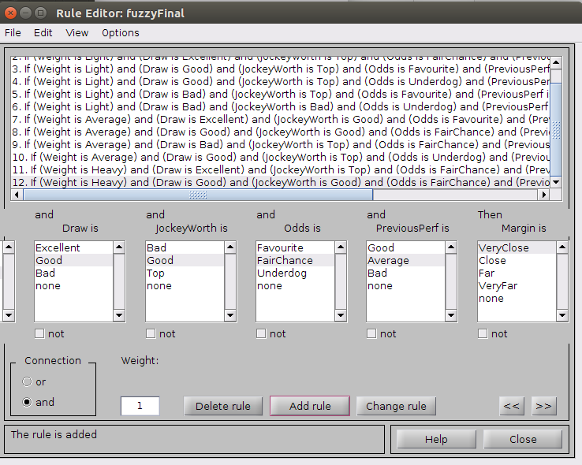

2. Sistema Fuzzy:

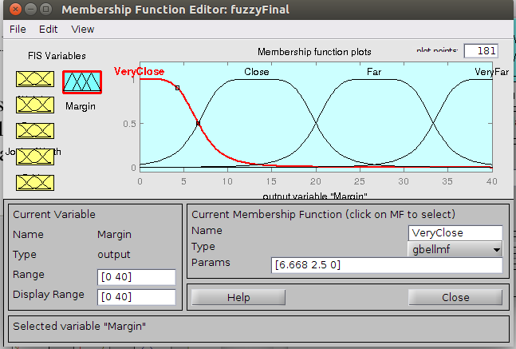

3. Resultado de vector:

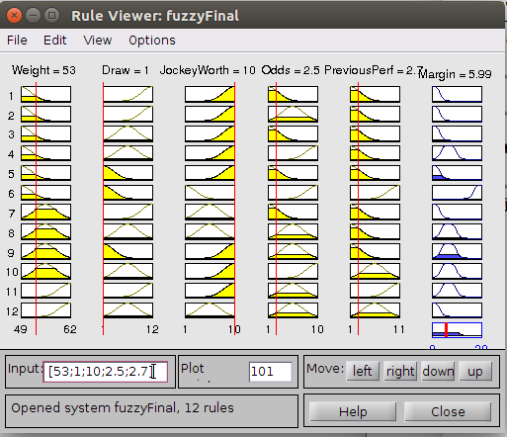

**Pregunta N.- 2**

Normalizando:

Weight 49-62

Draw 1-12

Jockeyworth 1-10

Odds 1-10

Previous Pre 1-11

son intervalos entre [0-1]

Limita la información, pero a mayores valores de la data, obtiene un mejor performance o rendimiento de la predicción.

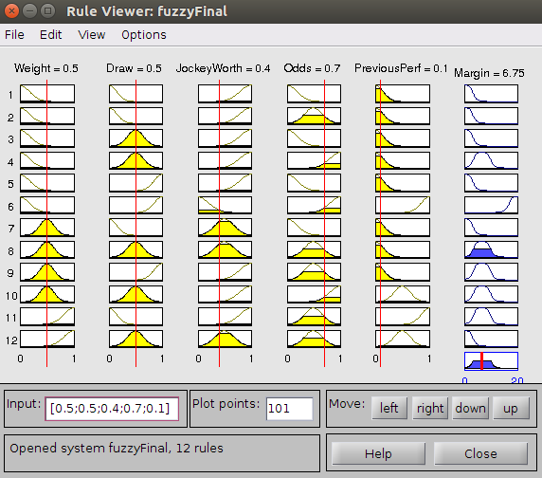

**Nota:**

El programa debido a que no se conoce los parámetros de las funciones gaussmf ( el alfa y la constante, le he colocado valores que hagan acemejarse a las gráficas del paper, éste no da dichos valores de las 5 funciones gaussmf de las variabes de entrada, ni la función gbellmf de la variable de salida, por lo que están a mi criterio).

**Pregunta N.- 3**

Verificando con los vectores de entrada:

Peores valores de cada uno: se obtiene un margin de 9.24 (demasiado a lejado)

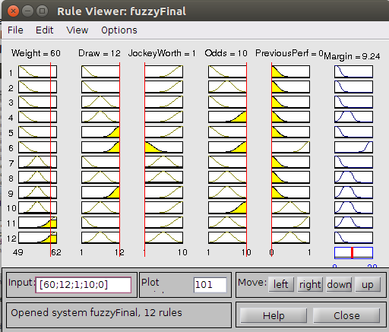

Sin embargo colocando los valores perfectos:

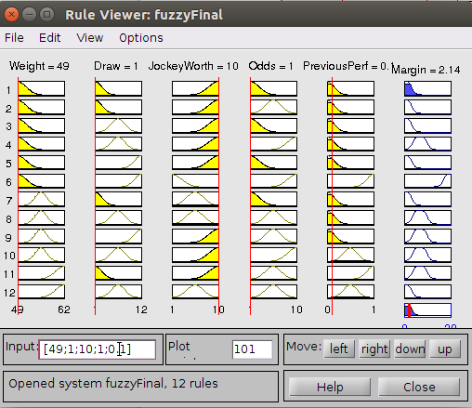

Se obtiene una buena calibración de la predicción (2.14 de margin).

**Nota Final:**

Para abrir el sistema fuzzy:

1) Dirígete al directorio donde se encuentra tu fichero .fi.

2) Escribir en la consola interactiva del matlab las siguientes sentencias:

# Fuzzy es el nombre del archivo fuzzyFinal.fis

fismat = readfis(‘fuzzyFinal’)

# y luego, escribir

fuzzy(fismat)

# para que en vez de abrir un fuzzy vacio, cargue la información del fismat ya creado y pueda ver el sistema fuzzy usando el toolbox).